98-я годовщина со дня рождения А.И. Солженицына

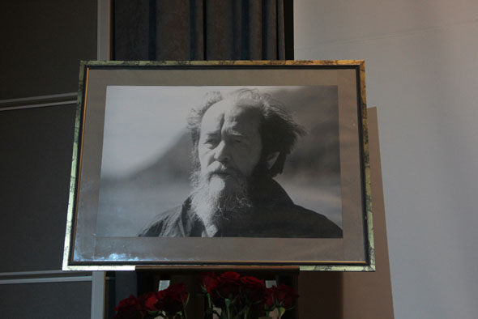

11 декабря 2016 года, в день 98-й годовщины со дня рождения писателя, в Доме русского зарубежья состоялся традиционный «отчёт» о том, что происходило за последний год в «солженицынском пространстве». Н.Д. Солженицына сделала обзор вышедших в этом году книг писателя (в том числе 18 тома собрания сочинений с ранними произведениями Солженицына), аудиокниг, статей о нём, переводов его произведений на иностранные языки, а также пятого выпуска «Солженицынских тетрадей», выпущенного издательством «Русский путь». Затем Н.Д. Солженицына рассказала о многочисленных мероприятиях по изучению и популяризации творчества писателя, проходивших по всей России: в Москве, Архангельске, Ростове-на-Дону, Тамбове, Солотче, Невинномысске, Подольске, Ипатовске, Пятигорске, Чувашии, Саратове, Рязани… Вспоминали о потерях этого года: в 2016 году ушли из жизни профессор Н.А. Струве, многолетний директор издательства ИМКА-пресс и редактор одного из лучших зарубежных журналов «Вестник РХД», первый издатель «Архипелага ГУЛАГа», «Красного Колеса», публицистики Солженицына; инженер-изобретатель А.М. Горлов, друг А.И. Солженицына, скульптор Д.М. Шаховской, старший научный сотрудник ДРЗ Т.В. Есина. Затем собравшимся был показан фрагмент интервью А.С. Смирнова, в котором режиссёр делился своими мыслями о творчестве А.И. Солженицына, его влиянии на Россию и живущих в ней людей.

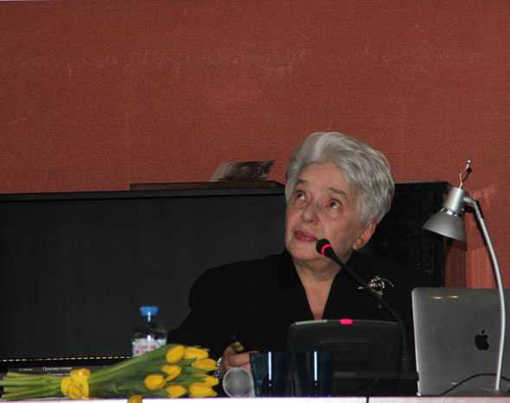
Н.Д. Солженицына

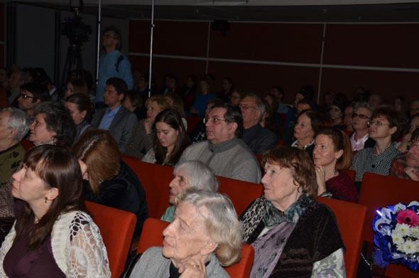
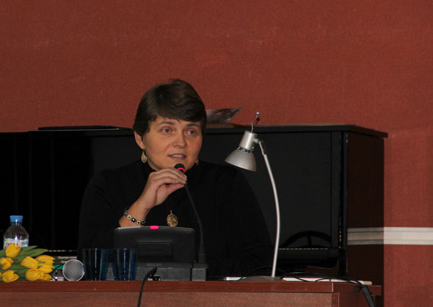
Г.А. Тюрина

Заведующая отделом по изучению наследия А.И. Солженицына Дома русского зарубежья Г.А. Тюрина рассказала о работе отдела в 2016 году. Продолжает работу семинар, посвящённый трудам и дням Солженицына, причём в этом году впервые прошло выездное заседание семинара в Смоленске. Отдел осуществил несколько экспедиций, в том числе в Рязанскую область, в Ростов-на-Дону и в Георгиевск. Сотрудники отдела принимали участие в конференциях и в чтении лекций о Солженицыне в школах и детских домах Москвы и Подмосковья. Новую жизнь получили посвящённые Солженицыну выставки: во многих местах побывала книжная выставка Ю.В. Решетникова, готовится сайт, на котором в 3D-формате можно будет увидеть выставку «А.И. Солженицын: Из-под глыб: Рукописи, документы, фотографии», проходившую в ГМИИ им. А.С. Пушкина.

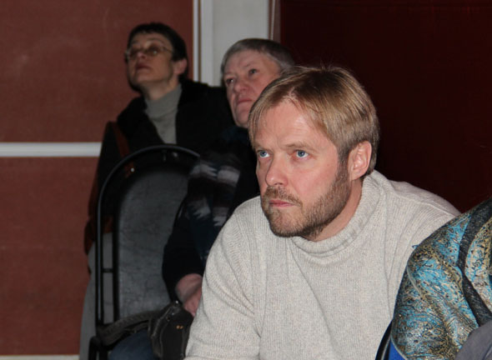

Традиционно в конце вечера было показано видео, раньше не демонстрировавшееся в России: интервью С. Фредриксона с А.И. Солженицыным, взятое в Швейцарии в 1993 году, во время поездки писателя по Европе перед возвращением в Россию.

Татьяна Кучинко

Фото Юлии Котиной и Олега Булдакова

